

Заказчик — ООО «Газпром инвест»

Рег. номер СРО
№ СРО-П-211-23072019
Общество с ограниченной
ответственностью
«АИР Магистраль»

«Аэропортовый комплекс на аэродроме «Левашово»
I Этап. Сектор Гражданской авиации (создание технической возможности эксплуатации гражданских судов по МК-258).
Этап I.II

Служебное здание АС

РАБОЧАЯ ДОКУМЕНТАЦИЯ
Отопление и вентиляция. Дооборудование смесительных узлов приточных установок

ПП2020РД-1.2-61.17-ОВ4

2025


Рег. номер СРО
№ СРО-П-211-23072019

Общество с ограниченной
ответственностью
«АИР Магистраль»

Заказчик — ООО «Газпром инвест»

«Аэропортовый комплекс на аэродроме «Левашово»
I Этап. Сектор Гражданской авиации (создание технической возможности эксплуатации гражданских судов по МК-258).
Этап I.II

Служебное здание АС

РАБОЧАЯ ДОКУМЕНТАЦИЯ
Отопление и вентиляция. Дооборудование смесительных узлов приточных установок

ПП2020РД-1.2-61.17-ОВ4

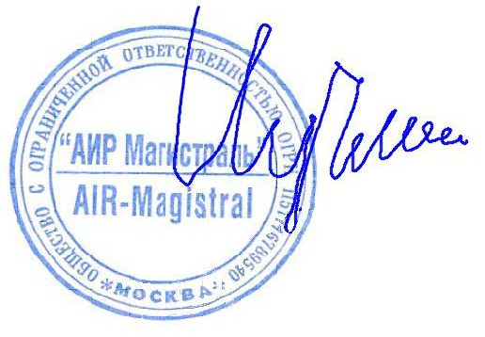
Генеральный директор |  | Кучмин А.Б.
Главный инженер проекта |  | Семенов А.А.

2025

